
高级算法设计与分析大作业



Set Cover 问题多算法对比分析

学 院 智能与计算学部
组 号 11
时 间 2026年2月25日

摘 要
集合覆盖（Set Cover）问题是组合优化领域的经典 NP-hard 问题，在网络部署、资源调度与设施选址等实际场景中具有重要应用价值。本文以统一的 Set Cover 数学模型为基础，对三类典型算法进行系统比较研究，包括经典确定性算法、近似/随机化算法以及元启发式算法。首先从理论角度分析各算法的时间复杂度、空间开销与性能保证，并讨论其设计瓶颈。实验部分构建了包含不同规模与结构特征的实例集，涵盖稀疏与稠密、结构化与随机数据，并通过多次重复实验统计平均性能与方差。性能评估从运行时间、解质量、稳定性及收敛行为等多维度展开，并利用可视化方法分析算法在不同条件下的表现差异。进一步地，本文对理论复杂度与实际运行趋势进行对比，分析缓存效应、随机性与实现差异带来的偏差，并通过统计显著性检验验证结果可靠性。实验结果表明，贪心近似算法在大规模场景下效率与稳定性优势明显，而元启发式方法在复杂实例上更易获得高质量解，但计算成本较高。最后总结了各类算法的适用边界与未来改进方向。

目 录

第一章 研究问题与背景 4
1.1 Set Cover问题定义 4
1.2 Set Cover问题实际意义 4
第二章 实验设计 5
2.1 数据构建与样本说明 5
2.2 算法选择与算法理论分析 6
2.2.1 贪心算法(Greedy) 7
2.2.2 整数规划(ILP) 7
2.2.3 遗传算法(GA) 7
2.2.4 多目标进化算法(NSGA-II) 8
2.3 运行参数及评估指标 8
2.4 实验结果分析 9
2.4.1 整体分析 9
2.4.2 多维度分析 11
第三章 总结与展望 17
3.1 总结与分析 17
3.2 改进与验证思路 17
第四章 参考文献 18

研究问题与背景

Set Cover问题定义
决策变量集合覆盖问题（Set Cover Problem, SCP）是组合优化领域中的经典 NP-hard 问题[1]，其核心目标是在满足覆盖约束的前提下，以最小成本选择若干子集覆盖全集中的全部元素。该问题广泛应用于资源部署、网络监控、设施选址及数据压缩等实际场景。由于不存在已知的多项式时间精确算法（除非 P=NP），实际应用中通常结合精确算法、近似算法及元启发式方法进行求解与性能权衡。
给定一个有限全集$U=1,2,3,…,n$，以及一个子集族$S=S_{1},S_{2},S_{3},…,S_{m}$。其中每个子集$U=1,2,3,…,n$，并且每个子集具有对应权重（成本）$U=1,2,3,…,n$。目标是从集合族中选择若干子集构成覆盖集合$C⊆S$，使得$U_{SϵC}=U$，同时最小化所选子集的总权重$\sum_{S_{j}∈C}{c_{j}}$。
具体算法中，往往会引入为便于算法分析与统一实验比较，引入如下二元决策变量$x_{j}∈\{0,1\}$，若选择集合$S_{j}$则$x_{j}$=1，否则为0；目标函数：$\min{Z}=\sum_{j=1}^{m}{c_{j}x_{j}}$；约束条件：$\sum_{j:i∈S_{j}}{x_{j}≥1},∀i_{i}∈U$。

Set Cover问题实际意义
集合覆盖问题不仅是理论计算机科学中的经典模型，也在现实工程中具有广泛应用，其核心思想是在满足覆盖约束的前提下以最小成本选择有限资源。在设施选址与城市规划中，该模型可用于公共交通站点布局、医疗设施选址及应急救援部署，以最少设施覆盖全部需求区域；在网络与信息系统设计中，可用于传感器部署、网络监控及安全规则筛选，实现最小设备或规则集的全覆盖；在资源调度与运筹优化领域，集合覆盖还可应用于人员排班与任务分配，通过选择最少班次满足时间需求约束。由于集合覆盖问题兼具清晰的数学结构与复杂的组合特性，既适合进行理论复杂度分析，又能反映实际大规模问题中的算法挑战，因此常被用作评估经典算法、近似算法与元启发式方法性能差异的重要基准问题。

实验设计

数据构建与样本说明
本文生成数据分为八类，其中前六类根据不同参数来生成，后两类根据限定生成方式来生成。核心参数为可选集合数(m)，元素数(n)，密度(density)。每类数据会生成20个实例，保证结果具有统计意义。
类型 | 参数（m, n, density） | 目的
set_scale_small | m∈[60,360], n=320, density=0.060 | 小set 规模，测试基线性能
set_scale_large | m∈[1000,1800], n=320, density=0.060 | 大 set 规模，测试可扩展性
item_scale_small | m=560, n∈[140,320], density=0.065 | 小item 规模，测试基线性能
item_scale_large | m=560, n∈[450,850], density=0.065 | 大 item 规模，测试可扩展性
low_density | m=620, n=380, density∈[0.008,0.025] | 稀疏覆盖场景，对比速度优势
high_density | m=620, n=380, density∈[0.1,0.16] | 高重叠场景，放大搜索难度
special_clustered | m=620, n=380, density=0.08 | 簇结构，测试分块相关性
special_hub | m=620, n=380, density=0.08 | hub 结构，测试热点集中覆盖
Cost | n∈[1,20] | 所有样本成本值利用正态分布随机采样

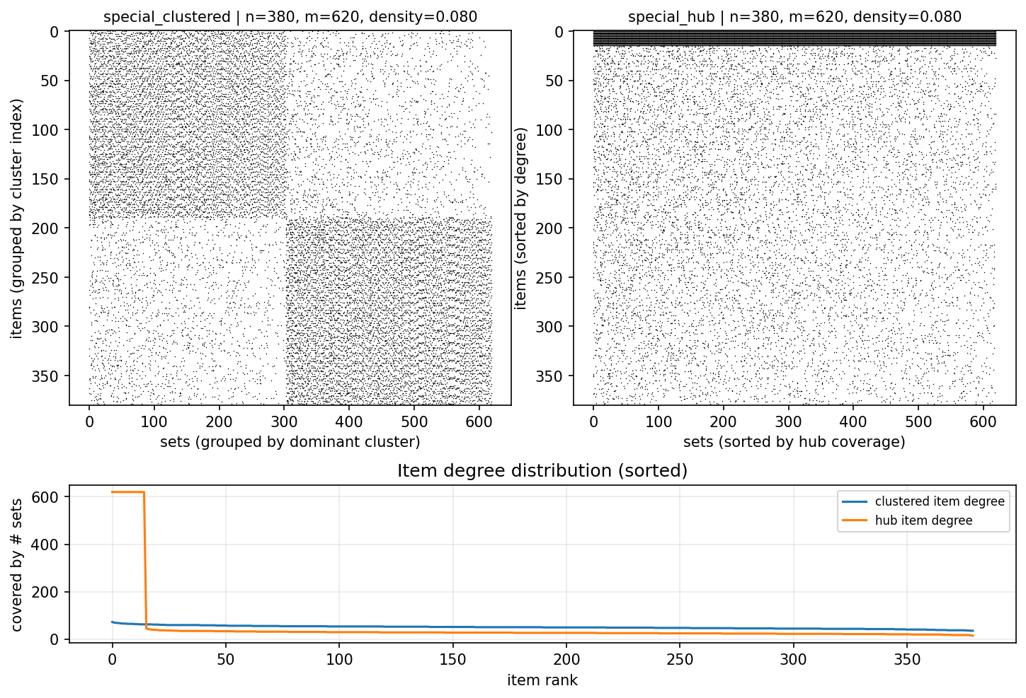
图1 特殊结构数据可视化
后两类数据由于不能通过参数直观呈现，故做简单说明。在本报告中，clustered 与 hub 两类结构实例在m，n以及density一致的前提下，仅通过覆盖采样机制区分结构特征。clustered 先对元素分簇然后采用簇内优先采样，约 85% 概率从所属簇内取元素，因此其关联矩阵呈现明显块状分布，元素覆盖度分布较均衡； hub 则是先随机4%元素作为热点元素，然后采用热点元素优先采样，约 98% 采样落在热点元素上，因此矩阵表现为少数元素行高频激活、覆盖高度集中。根据图1，hub 类的覆盖不均衡显著高于 clustered 类，其item-degree 标准差与 Gini 系数明显更大，说明该类实例更容易形成，热点重复，覆盖边缘元素补齐这样的工程难点，而 clustered 类更体现分块覆盖特性。

算法选择与算法理论分析
为比较不同算法在集合覆盖问题（Set Cover Problem）中的性能，本节从时间复杂度、空间复杂度、性能保证与关键瓶颈等方面，对整数规划算法（ILP）、贪心近似算法（Greedy）、遗传算法（GA）及多目标进化算法（NSGA-II）进行统一理论分析。设元素数量为 n，集合数量为 m，覆盖密度为 density（即覆盖矩阵中非零比例）后续记为d，种群规模为 P，迭代代数为 G。理论复杂度通常以最坏情况表示，但在实际实例中，许多操作的平均开销会受d的影响。
此外我们还考虑引入多目标进化算法NSGA-II加入到Set Cover问题的算法对比分析中。原因是上述几种算法都从理论解题角度进行对比分析，我们希望有一个更从实际角度出发的切入点。实际情况里，除了成本低，解的冗余度/稳健性也是很重要一环，例如在公共卫生资源配置或者网络节点配置这样的情形里，为了应对运输失败或节点失效，实际模型会要求每个区域至少有两个可行或更多点。如果很多元素只被覆盖一次，那么一旦某个关键集合失效，覆盖就会大面积破坏，这正是本报告引入以低成本和稳健抗损性为多目标的NSGA-II的主要动机之一。稳健抗损性的定义即仅被一个所选集合覆盖的元素个数，形式化定义如下，$f2\left(x\right)=\sum_{i=1}^{n}{\{coveragei​(x)=1\}}$。其与第一个目标冲突性并没有那么强，其能在尽量不干扰低成本和完全覆盖的情况下尽量增加抗损度。

贪心算法(Greedy)
本报告采用的贪心算法以单位成本新增覆盖最大化为核心策略，即每轮选择单位成本能够覆盖最多未覆盖元素的集合。算法最多执行 m 轮，每轮需扫描全部候选集合并计算新增覆盖，理论最坏时间复杂度为 O(m²·n)；在稀疏实例中，由于集合平均规模约为 d·n，其平均复杂度更接近 O(m²·d·n)。空间复杂度为 O(n + m + d·n·m)。该算法对应经典加权 Set Cover 贪心策略，具有 Hₙ ≈ ln n 的近似保证[2][3]，能够在多项式时间内获得对最优解具有对数级界限的解。其主要局限在于局部最优不可回溯，早期选择可能限制后续决策空间，在低密度或结构性实例中容易产生较大的最优性 gap。

整数规划(ILP)
PuLP + CBC 方法通过构建 0-1 决策变量与覆盖约束的整数线性规划模型，对集合覆盖问题进行精确求解。在理论层面，建模阶段需要生成 m 个决策变量及 n 条覆盖约束，其时间复杂度可近似表示为 O(n·m)。求解阶段基于分支定界与割平面框架，本质属于指数级搜索过程，在最坏情况下可视为对 2^{m} 组合空间的剪枝探索[4]，但实际运行中通过 LP 松弛、启发式分支与有效不等式强化，通常能够减少搜索节点数量[5]。
在空间复杂度方面，算法主要消耗来源于约束矩阵存储与分支树状态维护，约为 O(n·m+S_ilp)，其中S_ilp表示维护搜索状态的额外开销。当求解器返回 Optimal 状态时，可认为获得全局最优解；若受时间限制提前终止，则仅能得到当前可行上界，需要结合上下界信息评估最优性 gap。本文中会拉大时间限制，使得ilp跑出最优解以及确切实际耗时，以进行多算法比较。
进一步考虑覆盖密度 d 对实际运行的影响，在平均情况下，许多覆盖检查与 LP 计算的有效操作规模更接近 O(d·n·m)。通常而言，当 n 或 m 较小时，搜索空间有限，分支定界能够较快收敛并获得最优解；而随着问题规模增大，变量数量与组合空间呈指数级增长，搜索树规模迅速扩张，导致求解时间明显上升。因此，整数规划方法更适合作为中小规模实例的精确基准，用于评估近似算法与元启发式算法的解质量。

遗传算法(GA)
遗传算法通过种群进化实现全局搜索[6]，单代时间复杂度可表示为 O(G·P·($C_{eval}$+$C_{cross}$+$C_{mut}$)。其中，适应度评估$C_{eval}$在集合覆盖问题中需检查所有覆盖约束，理论最坏复杂度为 O(n·m)；交叉操作$C_{cross}$作用于长度为 m 的染色体，复杂度约为 O(m)；变异操作$C_{mut}$通常为位翻转或概率扰动，复杂度亦为 O(m)。因此总体时间复杂度在最坏情况下为 O(G·P·n·m)。考虑覆盖密度 d 后，平均适应度评估成本更接近 O(d·n·m)，实际运行复杂度可近似表示为 O(G·P·d·n·m)。空间复杂度主要来源于种群与个体编码存储，为 O(P·m)。
在性能保证方面，GA 不提供严格的近似比或全局最优保证，但精英保留策略可保证当前最优个体不退化[7]，具有概率意义上的收敛特性。其主要瓶颈在于适应度评估开销较大、参数敏感性强，以及进化后期种群多样性下降导致的早熟收敛现象。

多目标进化算法(NSGA-II)
NSGA-II 属于基于非支配排序的多目标进化算法，通过非支配排序与拥挤度距离机制在保持解集多样性的同时逐步逼近帕累托前沿。设种群规模为 P，目标数为 M，决策变量维度为 D（在jih中通常 D$≈$m），最大迭代代数为 G。
其经典时间复杂度主导项为O(G·(M·P² + P·D))，其中 P² 项来源于快速非支配排序。考虑到本实现中适应度评估涉及覆盖矩阵计算，实际运行开销更接近O(G·(P² + P·n·m))，其中 P² 主要对应非支配排序与拥挤度计算，而 P·n·m 项则来自可行性检查与目标函数评估；在稀疏实例中，该项平均复杂度可近似为 O(G·(P² + P·d·n·m))。
其空间复杂度约为O(n·m + (P+A)·D + P·M)，其中 A 为外部档案规模，用于维护帕累托解集与辅助排序信息。
在性能保证方面，NSGA-II 不提供单目标优化中的近似比界限，但在保持种群多样性与持续探索能力的条件下，理论上当 G→∞时能够逐步逼近真实帕累托前沿。
从算法瓶颈角度看，NSGA-II 的主要计算压力来源于非支配排序的 O(P²) 复杂度，当种群规模增大时成为运行时间的核心限制因素。此外，集合覆盖问题中的解修复、裁剪及可行性检查也会带来额外计算开销，而外部档案的去重与前沿维护在大规模实例下同样可能产生较高的时间与空间成本。因此，在高维或大规模场景中，通常需要通过控制种群规模或设置早停策略来平衡解质量与计算效率。

运行参数及评估指标
各个算法涉及到的关键运行参数如下
表1 关键参数表
算法 | 关键参数
Greedy | -
ILP | time_limit_sec=360（
GA | population_size=80  generations=200  mutation_rate=0.006  early_stop_patience=30（min_gen=140）
NSGA-II | pop_size=80  generations=200  mutation_rate=0.006  elite_archive_size=200  early_stop_patience=30（min_gen=140）

报告的一些评估分析指标如下
表2 评估指标表
名称 | 意义
运行时间 | 通过wall time来衡量，越小越好
解质量 | 通过计算相对最优解的差距来衡量
稳定性/收敛 | 使用同一实例重复运行时得到的成本的方差来衡量算法稳定性
显著性统计 | 对同一实例的成对结果做 Wilcoxon 显著性检验，用于区分“看起来更好”和“统计上稳定更好”
理论一致性 | 对双对数坐标下的时间增长趋势做线性拟合，用于验证理论复杂度与实际测得趋势是否一致
可扩展性分析 | 基于各个类型数据的运行时间以及解质量折线来进行分析
鲁棒性分析 | 对每次运行得到的解，随机删减已选集合的一部分，然后检查剩余集合是否仍能覆盖所有元素，统计可行率

实验结果分析

整体分析
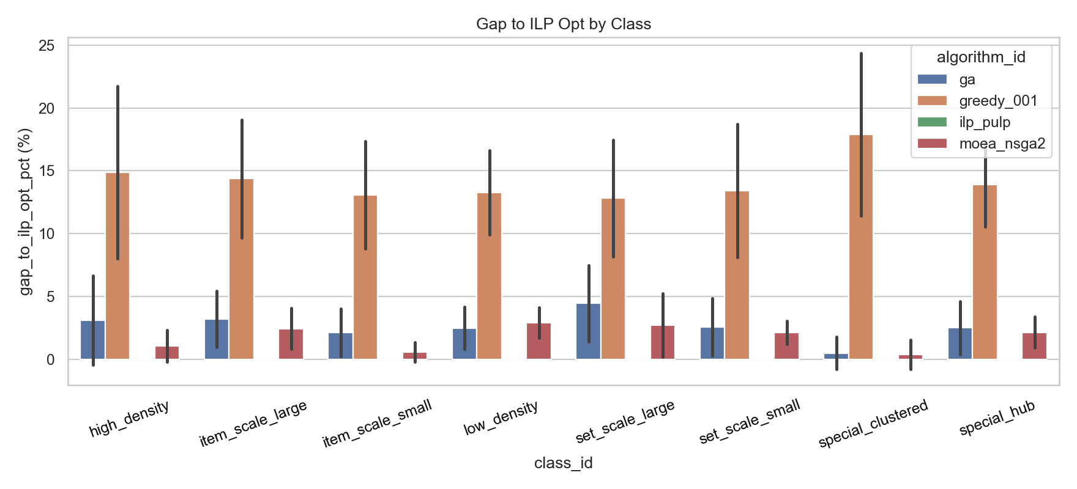
图2 解质量柱状图
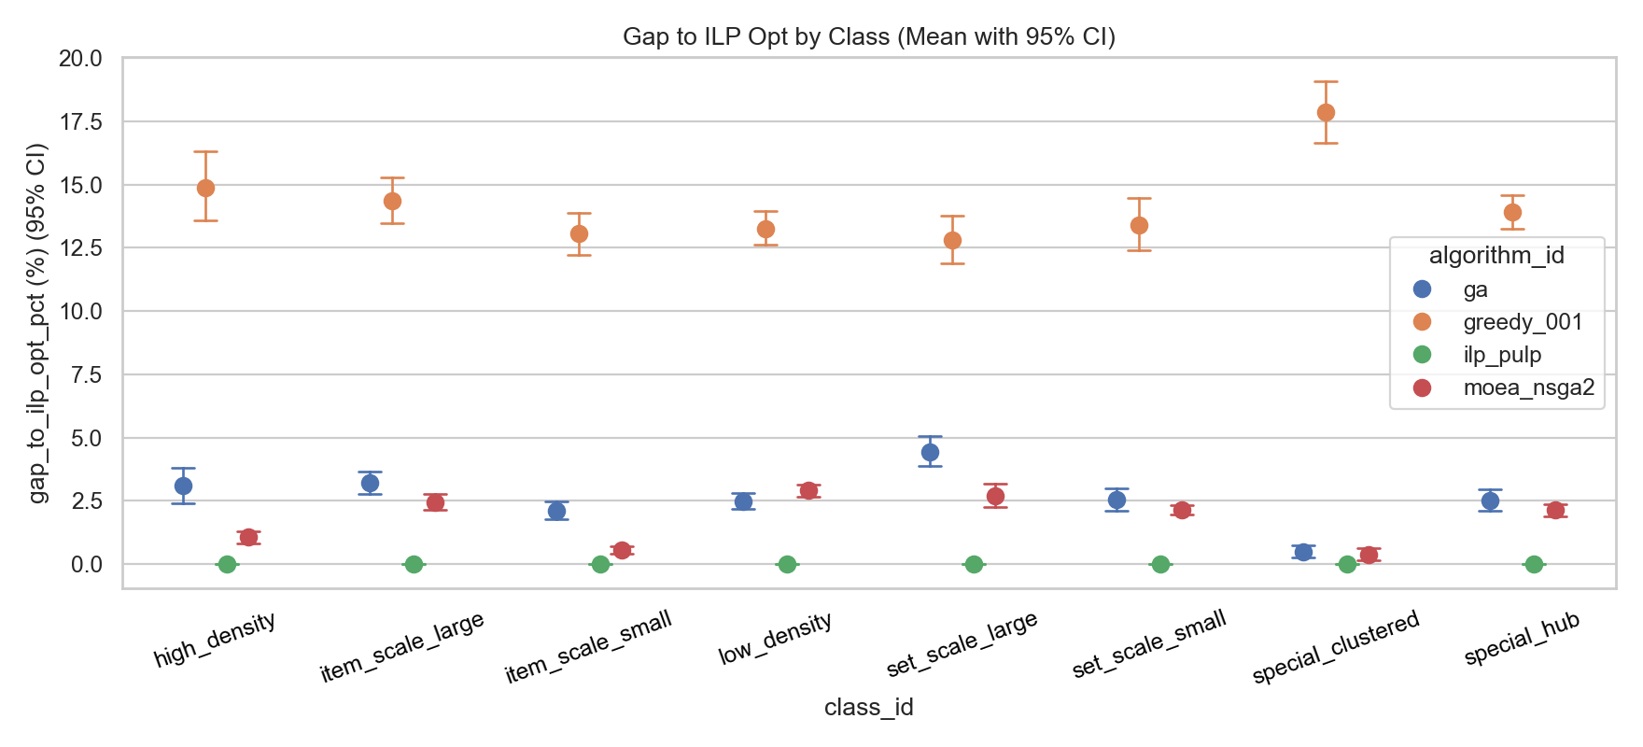
图3 解质量置信区间图
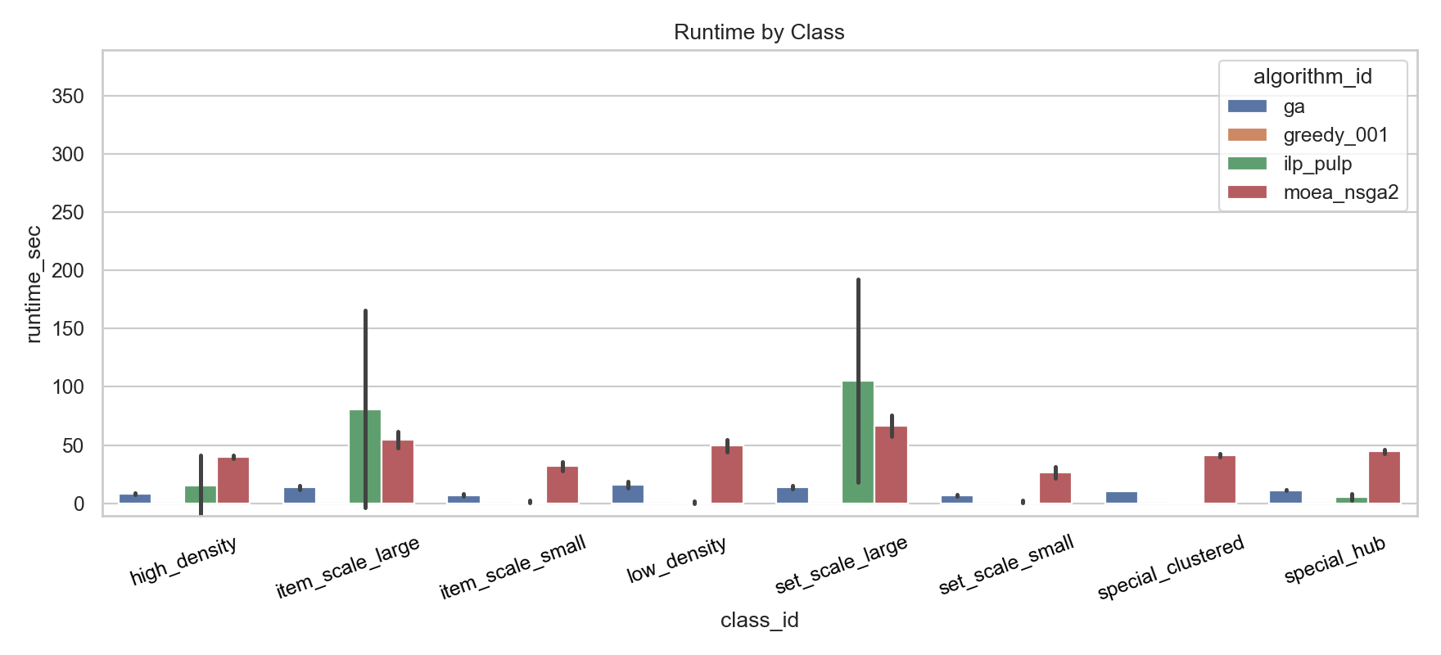
图4 运行时间柱状图

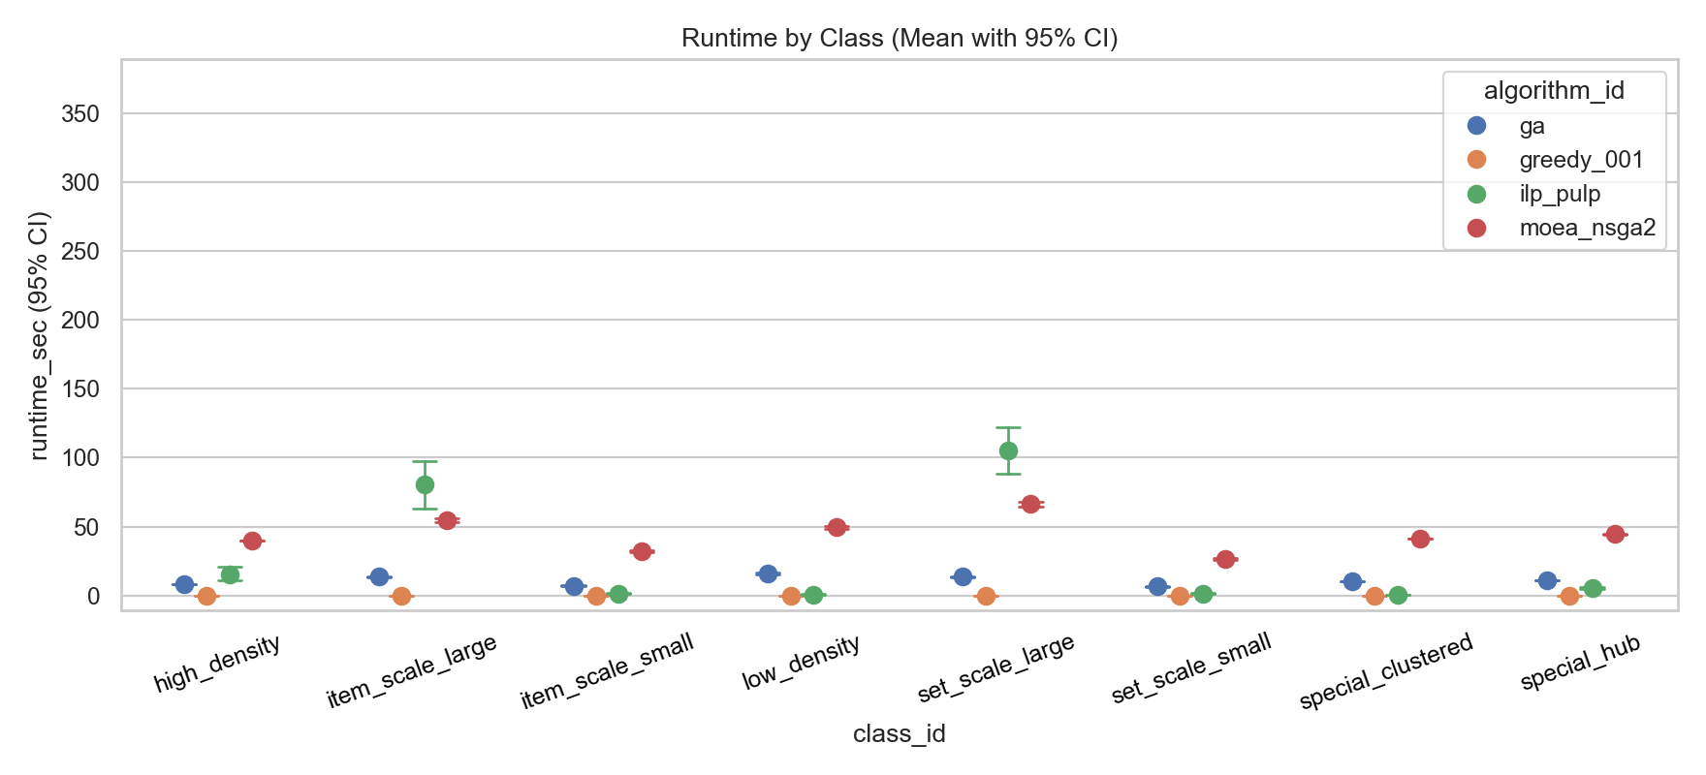
图5 运行时间置信区间图
图1-图4 给出了本次对比实验上各类数据上各个算法整体的运行情况，包括与精确解gap的情况以及各自运行的wall time情况，下面结合理论预期进行分析。
从解质量角度看，ILP 在所有实例中均达到 0% gap，验证了其精确求解能力。NSGA-II 与 GA 的平均 gap 分别为 1.79% 和 2.62%，且 95% 置信区间较小（±0.12%、±0.18%），说明其结果稳定且与最优解差距有限。相比之下，贪心算法平均 gap 达 14.20%，明显高于进化类算法。结合前述分类型图可以看到，这种质量排序在不同规模与结构类别中基本保持一致，说明算法优劣关系具有结构稳定性，而非偶然现象。
从运行时间角度看，贪心算法平均仅 0.0366 秒，远低于其他算法，体现了其线性扫描策略的高效率。GA 平均运行时间为 10.76 秒，在保证较低 gap 的同时维持了可接受的计算成本。ILP 平均运行时间为 26.28 秒，但其 95%执行区间较大（±4.07 秒），说明分支定界搜索对实例规模与结构较为敏感；NSGA-II 的平均时间最高为44.25 秒，反映出非支配排序与多目标维护带来的额外计算开销。分类型运行时间图同样显示，在规模扩展类别中，ILP 与 NSGA-II 的时间增长更为明显，而 GA 增长趋势相对平缓。
从稳定性与收敛行为看，ILP 作为确定性算法，稳定性方差为 0；GA 的稳定性指标（2.93）优于 NSGA-II（4.12），说明其跨实例波动相对较小。收敛速度方面，GA（28.28）略优于 NSGA-II（32.24），表明在单目标场景下 GA 更快接近稳定解域。
下面给出一些整体统计性信息的表格：
表3 整体统计信息统计表
算法 | runtime_mean(s) | runtime 95%CI(±) | runtime_total(h) | gap_mean(%) | gap 95%CI(±) | stability_var_mean
Greedy | 0.0366 | 0.0014 | 0.008 | 14.1995 | 0.3618 | 4.9990
GA | 10.7601 | 0.2454 | 2.391 | 2.6155 | 0.1785 | 2.9315
ILP | 26.2835 | 4.0741 | 5.841 | 0.0000 | 0.0000 | 0.0000
NSGA-II | 44.2479 | 0.8942 | 9.833 | 1.7949 | 0.1172 | 4.1213

多维度分析
首先给出各个类型生成成数据按各自非固定参数为x轴的折线图，y轴分别为解gap质量和运行时间，阴影部分为repeat5次的覆盖，一定程度上可以反应数据方差。
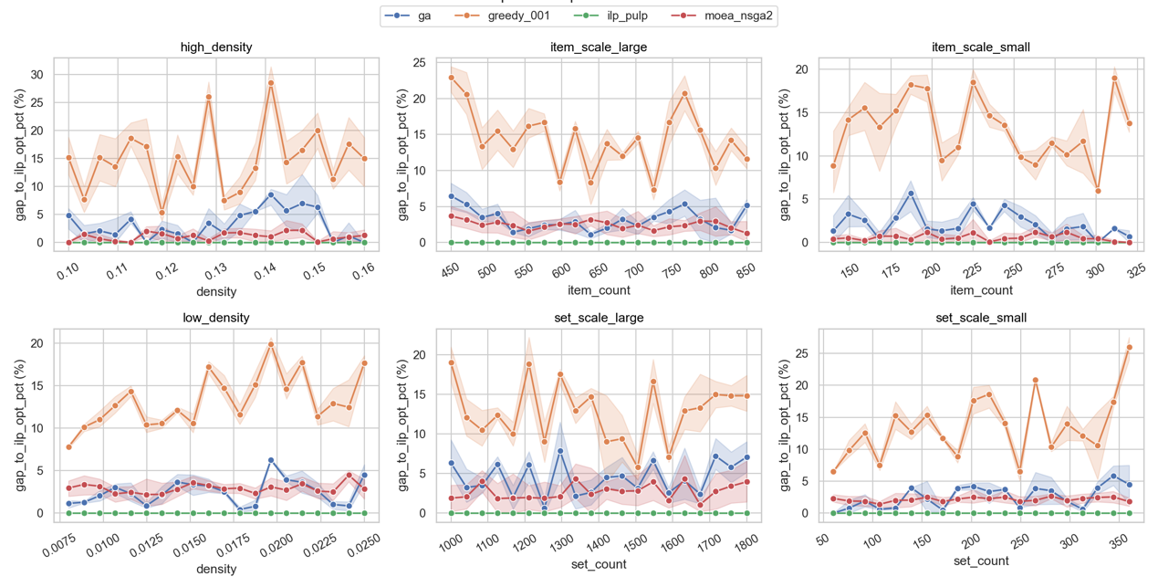
图6 解质量折线图
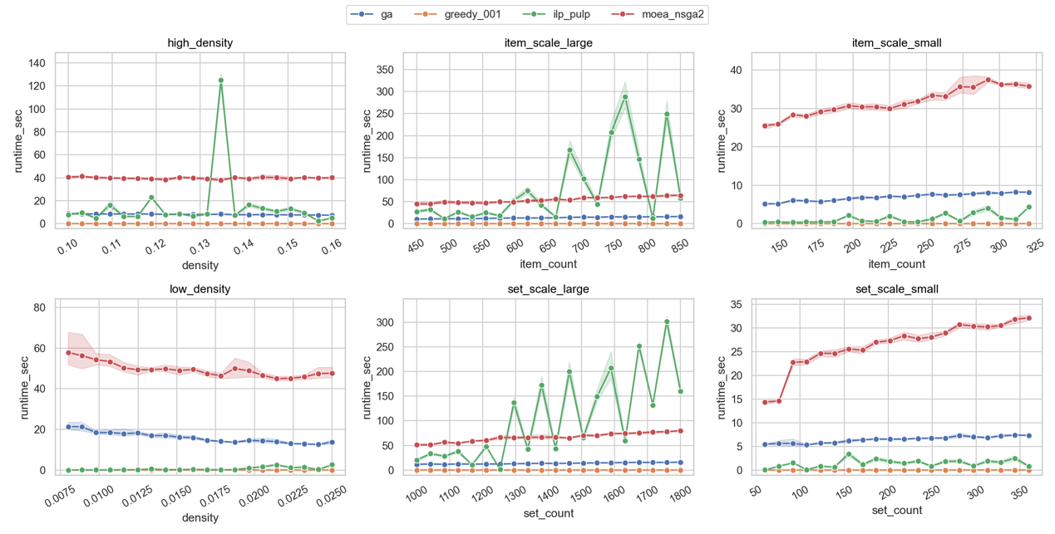
图7 运行时间折线图

不同数据类型下的算法偏好
根据图6可以看到，非 ILP 条件下的质量最优算法并非绝对恒定，但存在明显主导趋势。NSGA-II 在 8 类中的 7 类取得最低 gap，仅在 low_density 类中被 GA 略微超越（2.49% vs 2.91%）。这一现象说明，多目标进化机制在多数规模与结构场景下具备更强的全局搜索能力，而在低密度场景中，由于约束稀疏、解空间结构相对平滑，GA 的单目标收敛路径反而更直接有效。
从曲线形态看NSGA-II 的 gap 曲线整体更平滑，波动幅度小于 GA；GA 在规模扩展类别（如 set_scale_large）中 gap 略有上升，说明其对规模变化略更敏感；Greedy 在所有类别中均维持较高 gap，且随密度或规模变化振荡明显，反映其局部决策对结构变化适应能力有限；ILP 始终为 0，作为质量基线。
对于运行时间，图7中呈现出清晰的分层结构：Greedy 始终为最快算法；GA 次之；NSGA-II 整体高于 GA；ILP 在大规模类别中出现明显时间跳跃。此外，在高低密度部分的GA以及NSGA-II都出现了密度越低时间越大的情况，这是因为低密度场景下，寻找可行解成本会更高。
特别是在 set_scale_large 与 item_scale_large 中，ILP 时间曲线出现尖峰，非常不稳定，而 GA 与 NSGA-II 曲线增长较平缓。这说明不同算法具有场景依赖性：若只看质量，NSGA-II 占优；若综合时间，则 GA 更均衡；若追求极低延迟，则 Greedy 明显领先；若追求极致精确解，只能选择ILP。

可扩展性分析及性能边界总结
表4 不同类型数据平均时间比值表
算法 | set_large/small | item_large/small | high/low_density
Greedy | 6.551 | 3.584 | 1.312
GA | 2.123 | 1.956 | 0.510
ILP | 74.339 | 57.899 | 23.202
NSGA-II | 2.520 | 1.713 | 0.805
结合图7以及表4，可以看出ILP 在规模扩展下时间增长远高于其他算法，最高达 74×。图中可见其曲线存在明显“跳跃式”增长。这与理论一致：分支定界搜索对变量数量指数敏感，搜索树结构会随规模发生阶段性膨胀。此外出现 5 条 runtime ≥ 300s 记录，说明在大规模场景下已触及时间边界，即本报告中设置的360s。而GA和NSGA-II增长相对平滑。二者时间的增长倍率约2左右，曲线整体平滑。Greedy 在 set 扩展下倍率较高，但由于其运行时间基数极低（毫秒级），绝对时间仍远低于 GA/NSGA2。因此倍率不能单独评价扩展风险，必须结合绝对规模。
结合上述分析，可以得出如下的性能边界总结。
表 5 算法性能边界总结表
场景目标 | 推荐算法 | 分析
低时延在线决策 | Greedy | 全类别最快，时间稳定且极低，也可作为快速理论下界
单目标质量–时间折中 | GA | 解质量明显优于 Greedy，时间显著低于 NSGA2/ILP
严格最优求解 | ILP | 时间不计，可以解出精确解
多目标需求或高质量需求 | NSGA-II | 多数类别质量优于 GA，并且可以输出帕累托前沿，进一步结合第二个目标选择方案

理论与实验一致性验证
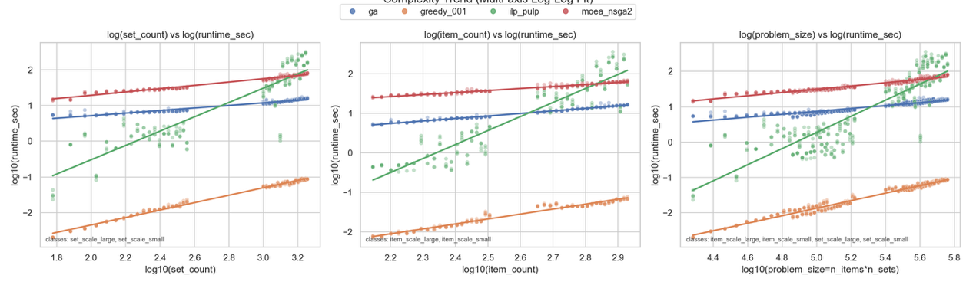
图8 双对数回归图
表6 经验拟合斜率表
算法 | set_count | item_count | problem_size
Greedy | 1.0422 | 1.2507 | 1.0637
GA | 0.3585 | 0.6357 | 0.4121
NSGA-II | 0.4634 | 0.5088 | 0.4596
ILP | 2.0082 | 3.5422 | 2.2838
针对前文给出的理论时间复杂度分析，我们进一步在实验层面对算法运行时间与问题规模之间的关系进行了经验拟合。具体地，在双对数坐标系下对运行时间与规模变量n,m以及n·m进行了线性回归拟合。图8展示了各算法在双对数坐标下的拟合结果，表6汇总了对应的经验斜率，该斜率可视为运行时间关于规模变量的经验幂指数。
从图8与表4可以看到，四类算法呈现出明显的分层结构。
首先，ILP 的斜率显著高于其他算法，在 problem_size 轴上约为 2.28，在 item_count 轴上甚至达到 3.54，表现出明显的超线性增长趋势。这与整数规划的理论特征一致：分支定界与割平面搜索在规模扩大时可能引发搜索树膨胀，运行时间对变量数量高度敏感。图中散点的阶段性跳跃也反映出预处理与剪枝效率随实例结构变化而波动，因此其增长并非平滑函数，而是伴随区间性加速。
其次，Greedy 的斜率整体接近 1，呈现近线性增长特征。在item_count方向略高于1，约1.25，说明元素数量增加会带来额外扫描与覆盖更新开销，但整体仍符合轻量启发式的线性复杂度预期。其曲线平滑、无明显跳跃，体现出结构稳定性。
相比之下，GA 与 NSGA-II 的斜率均低于 1，表现为次线性增长。这并不意味着算法复杂度本质降低，而主要源于实验参数设置。由于设置了固定最大代数与早停机制，大量实例在较早代数即收敛终止，使得规模扩展未完全转化为等比例计算增长，从而在对数拟合中呈现压平的斜率。因此，该结果反映的是当前配置下的实际扩展行为，而非理论最坏复杂度。
综合来看，实验结果与理论分析在方向上保持一致：精确算法对规模最为敏感，启发式方法近线性增长，元启发式在参数约束下表现为较缓的扩展曲线。同时，经验复杂度不仅由算法理论决定，也受到早停策略、代数上限及数据结构差异的显著影响。因此，对算法可扩展性的评价应结合理论推导与实验拟合结果进行综合判断。

显著性分析
由于篇幅限制，8类各算法的Wilcoxon显著性分析图不一一呈现，下面给出几个典型示意图，汇总结果如表7所示。
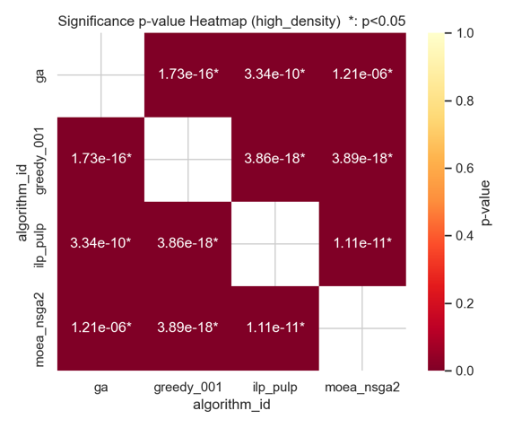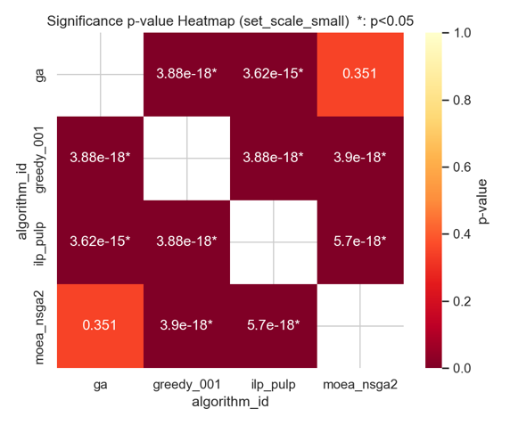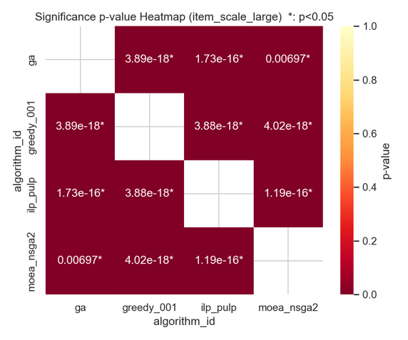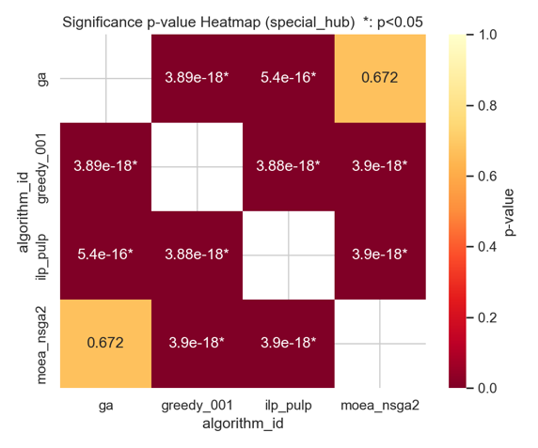
图9 Wilcoxon显著性分析图
表7 显著性分析析汇总表
算法对 | 质量显著类数（gap） | 时间显著类数（runtime）
GA vs Greedy | 8/8 | 8/8
GA vs NSGA-II | 5/8 | 8/8
GA vs ILP | 8/8 | 8/8
Greedy vs NSGA-II | 8/8 | 8/8
Greedy vs ILP | 8/8 | 8/8
ILP vs NSGA-II | 8/8 | 7/8

首先，在解质量方面，ILP 在所有算法对比中均为 8/8 类显著优于对手，验证了其作为最优基线的稳定性。NSGA-II 相对于 GA 在 5/8 类中显著更优，说明其质量优势具有统计支撑，但并非在所有类别中占优，进一步印证了前文关于“结构依赖性”的分析。GA 相对于 Greedy 在质量上实现 8/8 全胜，表明其改进效果并非偶然波动。
其次，在运行时间方面，Greedy 在所有对比中均表现出显著优势，体现其低时延特性具有统计显著性。GA 相对于 NSGA-II 在 8/8 类中时间显著更快，说明两者的时间差距具有稳定结构性。
总体而言，显著性检验结果与前文均值趋势高度一致。因此，可以认为前述算法性能分析具有统计可靠性，而非由个别实例或随机扰动导致。

多目标优化分析
回归到选择NSGA-II的原因之一就是要考虑稳健抗损的实际意义，故我们的第二个目标就是针对覆盖情况的易损性。下面首先给出几张在多种类型数据样本下的Pareto前沿图，x轴为稳健抗损性，y轴为总成本。其中灰色点为 5 次重复实验的所有解，红色点为严格非支配解集合。由于篇幅限制，前沿图不一一展示。
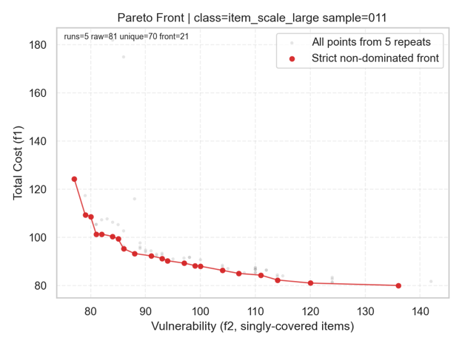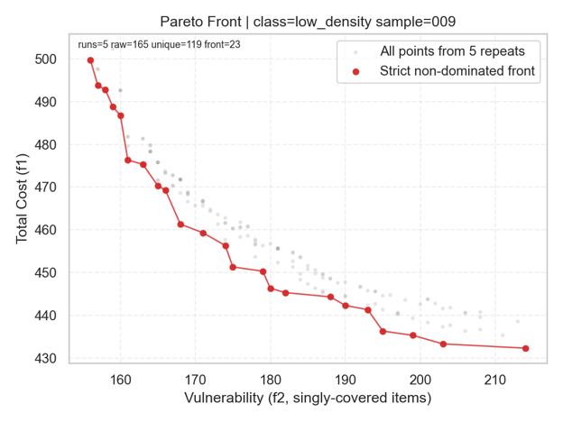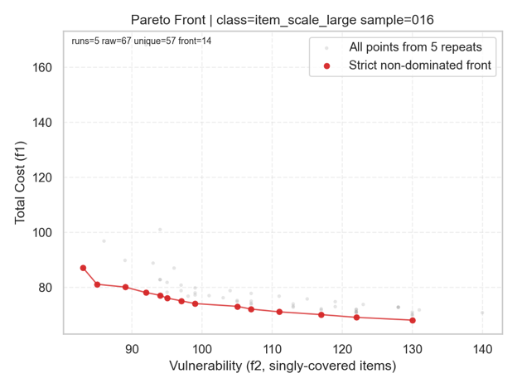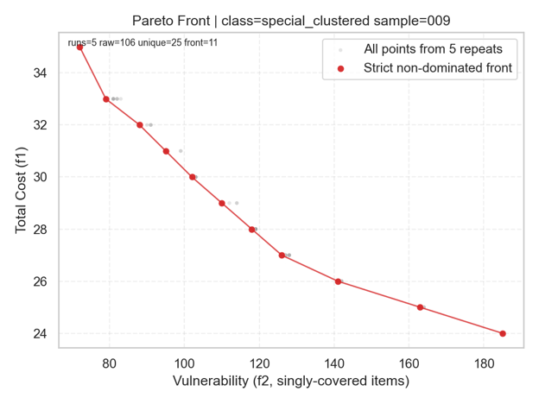
图10 若干Pareto前沿图
表8 多目标统计表
Profile | cost_mean | gap_to_ilp_opt_mean (%) | vulnerability_mean
Min | 114.375 | 1.795 | 128.848
Q1 | 117.581 | 6.557 | 109.706
Q2 | 121.254 | 12.223 | 97.790
Max | 125.939 | 19.593 | 90.136
图10前沿趋势以及表8可以综合分析得出，随着成本从min到q3，成本持续上升，相对 ILP 最优成本的 gap 逐步扩大，稳健抗损性持续上升，这符合预期。
需要说明的是，在前述算法对比中，为保证公平性，我们采用了 NSGA-II 前沿中“成本最低”的方案进行横向比较。因此在单目标对比中，NSGA-II 并未完全体现其多目标优势。
实际上，若强调成本则选择前沿中靠近 成本最小的解；若强调稳健性则选择前沿中靠近 q3 的解；若需折中，则选择中位区域，如q1,q2。
因此，NSGA-II 的价值并不在于单点最优，而在于提供一条可调节的风险成本权衡曲线[9]，这也是多目标方法在工程实践中相比单目标优化更具现实意义的原因。

总结与展望

总结与分析
基于多维性能分析、复杂度拟合与显著性检验，本研究系统比较了 Greedy、GA、ILP 与 NSGA-II 在不同规模与结构场景下的表现，得到以下主要结论。
首先，算法性能具有明显的数据类型与规模依赖性，不存在在所有维度上均占优的全局最优算法。随着 set 数量、item 数量及密度变化，算法间的优劣关系会发生切换，说明算法选择必须结合具体场景。
其次，在规模扩展情形下，ILP 始终保持最优质量，但运行时间随规模呈显著超线性增长，扩展风险较高；GA 在时间与质量之间保持较稳定折中；NSGA-II 在多数类别质量优于 GA，但时间成本更高；Greedy 虽解质量偏弱，但在时间维度始终保持数量级优势。
再次，从工程应用角度看，不同场景应采用不同算法策略。对于低时延在线决策，Greedy 更具优势；对于单目标成本优化且需兼顾时间效率，GA 是较为均衡的选择；对于离线最优基线构建，ILP 提供确定性全局最优解；而在需要同时考虑成本与稳健性的实际决策问题中，NSGA-II 的帕累托前沿为风险—成本权衡提供了可调节空间。
总体而言，算法选择本质上是目标函数与应用场景的函数，而非单一性能排序问题。

改进与验证思路
尽管本研究已从时间、质量与统计显著性等维度进行系统分析，但仍存在进一步深化空间。
第一，可扩展性能指标体系，引入内存峰值、能耗及 CPU 利用率等指标，构建更完整的资源消耗对比框架。
第二，可在更大规模区间上进行外推验证，尤其在大规模 set 与 item 扩展下观察算法是否出现性能拐点或结构性退化。
第三，对于 NSGA-II，可引入决策后处理策略，例如基于稳健性阈值进行筛选或构建二阶段优化流程，提高多目标结果的落地解释性。
第四，可在多批次实验基础上引入跨批次方差分析或混合效应模型，进一步增强统计结论的稳健性与推广性。

参考文献
- Karp, R. M. (2009). Reducibility among combinatorial problems. In 50 Years of Integer Programming 1958-2008: from the Early Years to the State-of-the-Art (pp. 219-241). Berlin, Heidelberg: Springer Berlin Heidelberg.
- Johnson, D. S. (1973, April). Approximation algorithms for combinatorial problems. In Proceedings of the fifth annual ACM symposium on Theory of computing (pp. 38-49).
- Chvatal, V. (1979). A greedy heuristic for the set-covering problem. Mathematics of operations research, 4(3), 233-235.
- Nemhauser, G. L., & Wolsey, L. A. (1988). Integer and combinatorial optimization (Vol. 18). New York: Wiley.
- Achterberg, T. (2007). Constraint integer programming (Doctoral dissertation).
- Sampson, J. R. (1976). Adaptation in natural and artificial systems (John H. Holland).
- Shapiro, J. (1999). Genetic algorithms in machine learning. In Advanced course on artificial intelligence (pp. 146-168). Berlin, Heidelberg: Springer Berlin Heidelberg.
- Deb, K., Pratap, A., Agarwal, S., & Meyarivan, T. A. M. T. (2002). A fast and elitist multiobjective genetic algorithm: NSGA-II. IEEE transactions on evolutionary computation, 6(2), 182-197.
- Ehrgott, M. (2005). Multicriteria optimization. Berlin, Heidelberg: Springer Berlin Heidelberg.

